Bulletin Municipal
L’ensemble des conseillers municipaux est présent.

Mme Mouillet est désignée secrétaire de séance.

L’ordre du jour est consacré aux différentes délibérations, aux commissions communales et aux questions diverses.

Dans ce numéro
Les délibérations
Les comités consultatifs
Les permanences
Le nouveau conseil municipal
Les événements à venir
NUMÉRO
AVRIL 2014
1

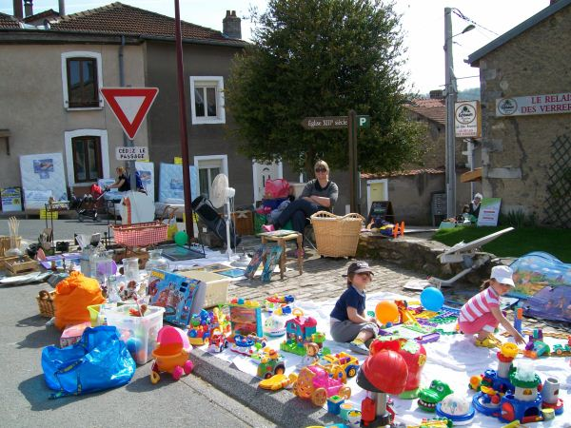
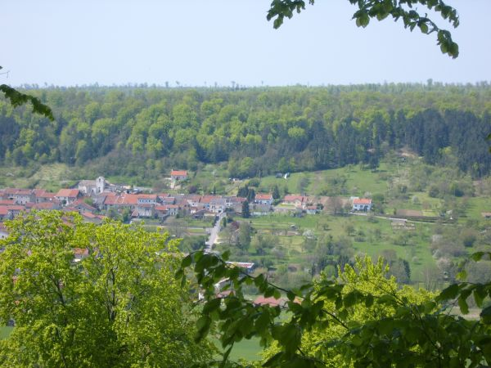
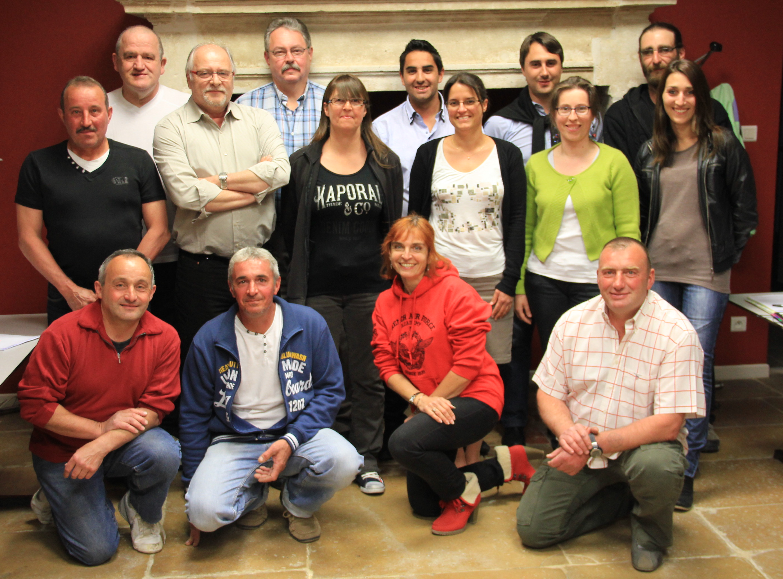
• Horaires travaux extérieurs
Avec l’arrivée des beaux jours, nous vous rappelons les horaires pour effectuer vos travaux extérieurs :
- Les jours ouvrables : de 8h à 20h
- Les samedis de 9h à 12h et de 15h à 19h
- Les dimanches et jours fériés de 10h à 12h

• Divers
Suite à quelques plaintes, nous rappelons aux propriétaires d’animaux qu’ils sont tenus de prendre des mesures pour éviter toute gêne pour le voisinage (vagabondage).

Enfin, nous vous remercions de respecter les parterres de fleurs que les habitants mettent en place afin d’embellir le village.

Bulletin municipal mairie Allamps
Directeur publication : J-F. Baltard
Comité de rédaction : conseillers municipaux
Crédits photos : mairie
Votre nouvelle équipe municipale : de gauche à droite
P. Drouot, J-F. Baltard, N. Philis, J. Grand-Perret, C. Benoît
Y. Moinier, J-F. Charon, I. Fossé, P. Dangelser, S. Mouillet, A. Klein
F. Moinier, J-M. Mignon, S. Eifler, S. Lepage
Événements à venir

• Opération "une rose, un espoir" : 26 avril 2014
Suite au succès de 2013 les motards bénévoles du moto club Toulois « le Flirotin » repasseront dans la commune.

• Bourse aux vêtements & puériculture : 25-26 et 27 avril 2014
Vente de vêtements organisée par l’association Bricol’école au profit des écoles d’Allamps.

• Brocante : 27 avril 2014
Nombreux stands dans les rues principales du village. Pour les personnes concernées, pensez à déplacer vos véhicules la veille au soir. Restauration sur place assurée par le Comité des Fêtes.

• Les 4 bans : 1er mai 2014
Rencontre conviviale entre les habitants des communes d’Allamps, Blénod-les-Toul, Bulligny et Vannes-le-Chatel au lieu dit des “quat’bans”. Possibilité de pique niquer sur place.

• Armistice 1945 : 8 mai 2014
Cérémonie commémorative

• Journée pétanque : 18 mai 2014
Concours de pétanque en doublette de 10h00 à 18h00.
Renseignements et inscription auprès de Bricol’école

• Election Européenne : 25 mai 2014
Ouverture du bureau de vote de 8h00 à 18h00.

Délibérations
1.Délégation au maire pour la durée du mandat
Différentes délégations sont données au maire pour la durée du mandat afin de faciliter les démarches administratives. Le conseil municipal valide à l’unanimité toutes les délégations nécessaires au bon fonctionnement de la commune.

2.Autorisation permanente de poursuite par voie de commandement au maire
L’ensemble du conseil municipal décide de donner l’autorisation permanente au maire pour recouvrir les factures non acquittées.

3.Vote des indemnités de fonction au maire et aux adjoints
Le maire et ses adjoints proposent de percevoir, comme dans le mandat précédent, 50 % des indemnités normales dues à leur fonction (ces indemnités couvrent les frais de déplacements ainsi que les heures de travail libérées pour représenter la commune). Le conseil municipal vote cette proposition à l’unanimité.
4.Election des délégués au comité syndical du SIA de l’Aroffe
Le nombre de délégués pour Allamps au comité syndical d’assainissement du SIA de l’Aroffe est de 6 (4 titulaires et 2 suppléants). Sont élus :
- Titulaires : M. Jean François Baltard, M. Jean Marc Mignon, M. Florent Moinier et M. Patrick Drouot
- Suppléants : M. Julien Grand-Perret et M. Stéphane Lepage
La prochaine réunion du syndicat aura lieu à Allamps le 22 avril à 20h30.

5.Election des membres de la commission d’appel d’offres
Les membres de la commission d’appel d’offres sont au nombre de 3 titulaires et 3 suppléants. M. le Maire étant responsable de la commission. Sont élus :
- Titulaires : M. Jean-Marie Charon, M. Jean-Marc Mignon et M. Nicolas Philis
- Suppléants : M. Julien Grand-Perret, Mme Peggy Dangelser et Mme Stéphanie Mouillet

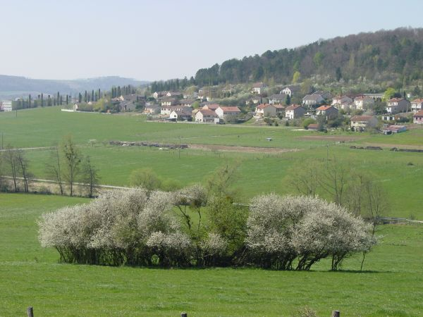
Permanences en mairie du Maire et de ses adjoints

les mardis
de 18h à 19h
6.Election des membres du CCAS
M. le Maire rappelle que le CCAS a pour vocation d’aider les familles en difficulté mais aussi de réaliser le repas des anciens et octroie des subventions aux différentes associations qui en font la demande.
Les membres du CCAS doivent être au nombre de 10 (5 conseillers municipaux et 5 représentants d’association). Sont élus pour représenter la mairie :
M. Patrick Drouot, M. Jean-Marie Charon, M. Christophe Benoît, Mme Sylvie Eifler et Mme Isabelle Fossé.

7.Election du correspondant défense
Un membre du conseil municipal doit être le référent pour les armées. M. Jean-Marie Charon est nommé par l’ensemble du conseil municipal.

8.Désignation de membres pour la commission communale des impôts directs
Cette commission comporte 24 membres : propriétaires terriens (résidents et non résidents), propriétaires forestiers (résidents et non résidents) et des membres du conseil municipal.

La commission communale des impôts directs participe à la détermination des tarifs des évaluations foncières ainsi que dans ceux relatifs à l’assiette des taxes foncières sur les propriétés bâties et non bâties et de la taxe d'habitation.
M. le Maire propose qu’une partie du conseil municipal soit nommé ainsi que des personnes propriétaires terriens ou forestiers. Cette proposition est validée à l’unanimité.

9.Désignation du correspondant du CNAS
Deux personnes doivent être désignées :
- 1 agent territorial : Mme Odile Garçon
- 1 élu : M. Jean-Marie Charon.
Le conseil municipal approuve cette décision.

10. Acquisition d’une caution pour un logement communal
La trésorerie demande l’acquisition d’une caution (d’un locataire parti en 1998) d’un montant s’élevant à 152.45 € afin de pouvoir régulariser l’écriture comptable. L’ensemble du conseil municipal accorde cette acquisition.

Désignations des comités consultatifs

Comités consultatifs | Responsable | Membres de la municipalité
Comité des fêtes | Présidente : Mme Isabelle Fossé  Vice-présidente : Mme Anaïs Klein  Trésorière : Mme Peggy Dangelser  Secrétaire : Mme Sylvie Eifler | Tous les conseillers municipaux
Voierie, réseaux, sécurité, propreté du village | M. Jean-François Baltard  Une délégation est donnée à M. Jean-Marie Charon | Mme Sylvie Eifler,  M. Jean-Marc Mignon,  M. Florent Moinier,  M. Julien Grand-Perret
Bâtiments communaux, mise aux normes, sécurité | M. Yvon Moinier | M. Jean-Marie Charon,  M. Nicolas Philis,  Mme Isabelle Fossé,  Mme Stéphanie Mouillet
Environnement, forêt, bois, chasse, pêche, Natura 2000 | M. Christophe Benoît | M. Yvon Moinier (affouage)  Mme Stéphanie Mouillet (Natura 2000)  M. Stéphane Lepage
Informations et communication | Mme Sylvie Eifler | Mme Isabelle Fossé,  Mme Peggy Dangelser
Enfance, jeunesse, école | Mme Stéphanie Mouillet | Mme Anaïs Klein,  Mme Isabelle Fossé,  Mme Sylvie Eifler,  Mme Peggy Dangelser,  M. Nicolas Philis
Vie associative | Mme Anaïs Klein | Mme Sylvie Eifler,  Mme Isabelle Fossé,  M. Nicolas Philis,  Mme Stéphanie Mouillet
Finances |  | Tous les conseillers municipaux

Tous les comités consultatifs (hors finances) sont ouverts à la population d’Allamps.

Venez nombreux pour contribuer à la vie de votre village. Les dates des réunions vous seront communiquées dès que nous en aurons connaissance.

